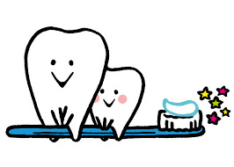

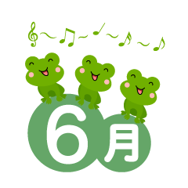

歯と口の健康週間

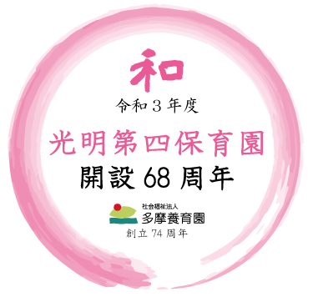

<http://www.koumyou>4.net

第５７９号

令和３年６月１日

光明第四保育園



学園だより

　４日（金）から『歯と口の健康週間』です。歯の役割や大切さ、虫歯を予防することの必要性を子どもたちが気づいていけるよう、看護師や栄養士など様々な職員との関わりを通して伝えていきます。



光の子



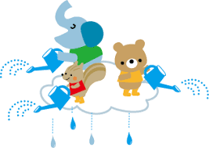



紫陽花が薄紫や水色に色づき始め、梅雨を感じる季節になりました。天気の移り変わりが多い日々ですが、この時期ならではの現象を子どもたちと一緒に発見したり、体験したりできる活動を取り入れ過ごしていきます。

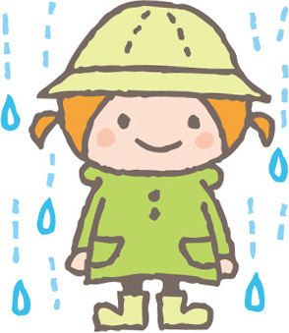

時の記念日





予

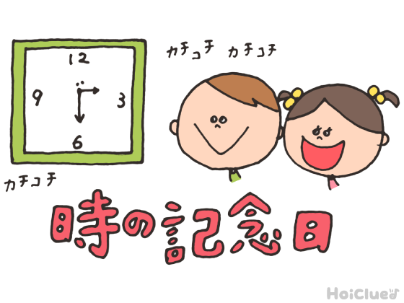

定

事

１０日（木）は『時の記念日』です。「とけいのうた」をうたったり、絵本や掲示をして子どもたちが数字に興味を持てるようにし、時間を守ることの大切さや役割を伝えていきます。

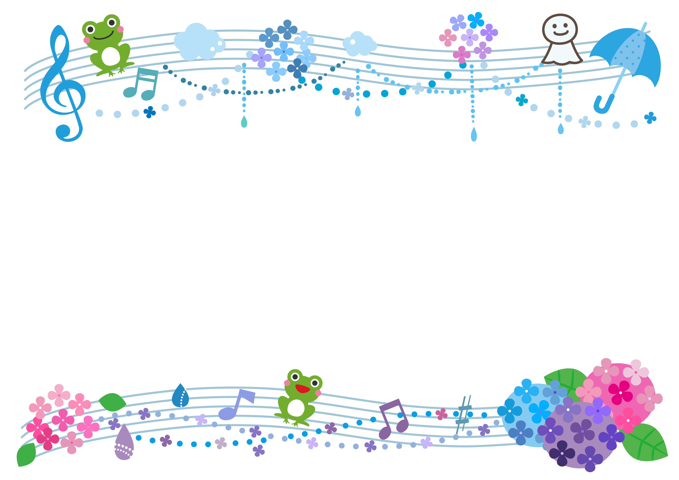

１１日（金）　入梅

１５日（火） 茶道（道）

２１日（月）　夏至

２２日（火）　誕生会

２３日（水）　セカンドステップ（和・道）

２８日（月）　プール開き

１日（火）　衣替え

４日（金）　歯と口の健康週間

７日（月）　身体測定（幼児）

８日（火）　身体測定（乳児）

０歳児健診（純）

書道（道）

１１０日（木）　時の記念日

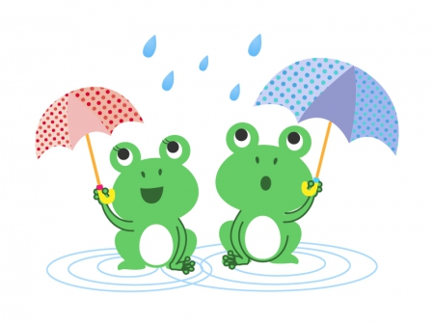

こころの日　保育目標

～生き物を大切にしよう～

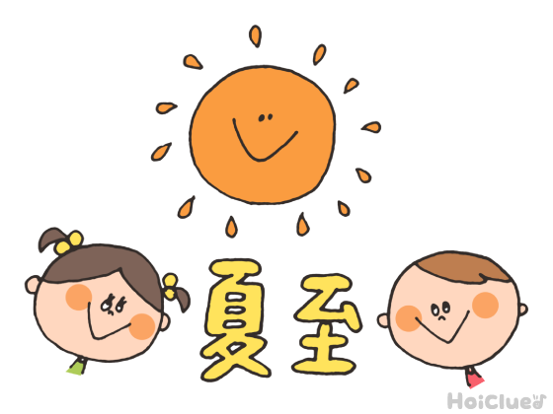

夏至

　２１日（月）は二十四節気の一つ『夏至』です。一年の中で一番昼の長さが長い日であり、お昼の長さを冬至の日と比べると、５時間弱も違いがあります。地域によって異なりますが、夏至の日にタコや半夏生餅、無花果を食べるなどの風習があります。長い歴史を通して先人の知恵や思いが伝承されている風習であると同時に、季節の変わり目を知る日でもあります。

保育目標

５歳児（道）

・友だちとのつながりを深めながら、自分の思いを相手に伝え、話を聞こうとする。

４歳児（和）

・友だちと思いを伝え合いながら、一緒に遊ぶことを楽しみ、イメージを共有する。

３歳児（愛）

・梅雨期の自然を見たり、触れたりして興味・関心

を持って楽しむ。

２歳児（心）

・保育者に見守られながら、好きな遊びをしたり、仲立ちをしてもらいながら、気の合う友だちと

遊ぶ。

１歳児（輝）

・友だちに関心を持ち、一緒に遊びを楽しむ。

０歳児（純）

・保育者との安定した関わりの中で、興味のあるもの

に触れたり体を動かして遊ぶ。





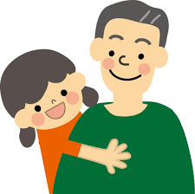

ひなたぼっこ

いつもパパが帰ってくると娘が「パパおかえりー！！」とギュッとしている姿をよく見ます。次の日、私も娘の真似をして「おかえりー！」とギュッとしたら、娘に「ママ、パパに恋してんの？」とニヤニヤしながら言われ、少し恥ずかしかったです（笑）

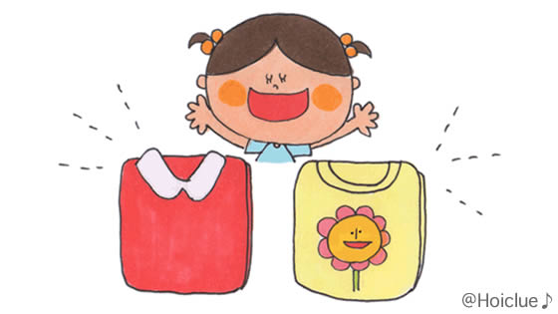

※避難訓練、不審者対応訓練は予告なしで行います。

１日（火）は『衣替え』です。冬用の服をしまい、夏用の服へと切り替えます。着脱時や季節の変化を感じられるような関わりを通して「季節が変わると暑さ寒さによって洋服を取り替え、気持ちよく過ごせるようにする」「衣服をきちんとたたんでしまうと着替える時に着やすい」ということを伝えていきます。

＊幼児組は制服、制帽を夏用にかえ、登園時に着用しましょう。

＊園の引き出しの服の入替え、サイズや記名の確認、補充をしましょう。

衣替え